自助保险卡的概念

自助保险卡是中保人寿开发的的保险产品形态，是一种具有帐号、密码和固定金额的保险储值卡。它本身并不是保单，客户购买后需登陆PICCLIFE.COM网站填写客户资料才可完成全部投保过程，得到对应的电子保单和保单号。

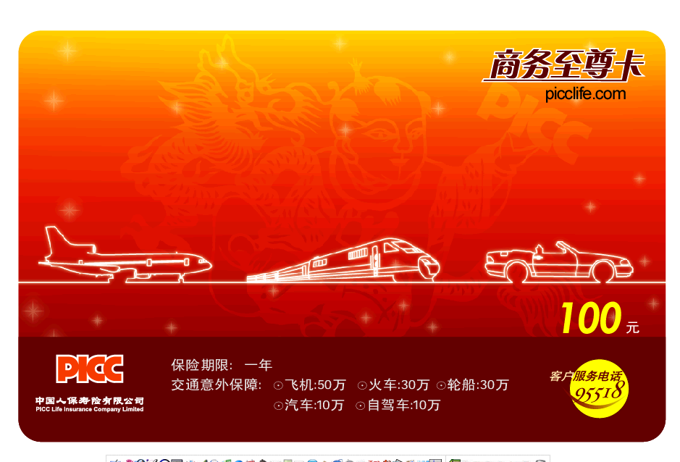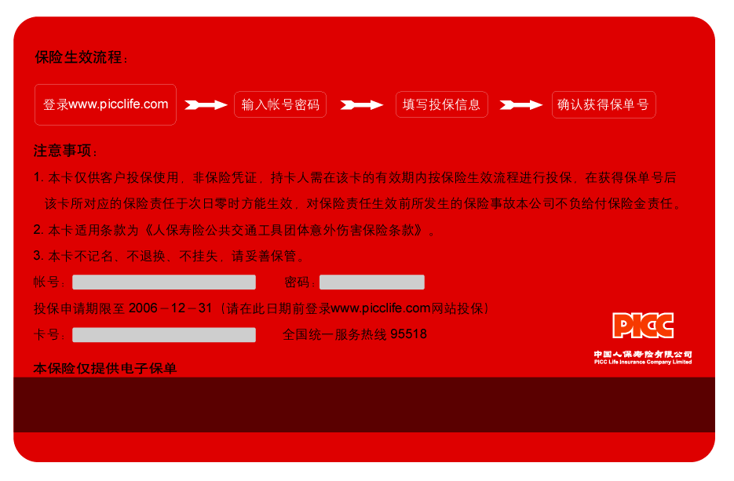
商务至尊卡内容：
保险责任：
身故或残疾
飞机50万
列车30万
轮船30万
汽车10万
自驾车10万
保险期间：一年
面值100元
产品特点：
自驾车保障高，产品整体对比与市场其它同类产品，具有较高的性价比。
适用人群：
经常出差的商务人士、企业中高层领导、拥有私家车的上班族、企业高层

